**TRƯỜNG ĐẠI HỌC AN GIANG**

**KHOA CÔNG NGHỆ THÔNG TIN**



**BÁO CÁO ĐỒ ÁN**

**Chuyên đề Python (COS525)**

**XÂY DỰNG ỨNG DỤNG QUẢN LÝ CÁC TUYẾN DU LỊCH**

**VỚI PYTHON, TKINTER VÀ MYSQL**

Giảng viên hướng dẫn: Ths. Nguyễn Ngọc Minh

Sinh viên thực hiện: DPM245471. Nguyễn Thị Kiều Oanh.DH25PM.N4.T1

DPM245472. Nguyễn Thị Hồng Phấn.DH25PM.N4.T1

**AN GIANG, 11-2025**

**Mục Lục**

**LỜI NÓI ĐẦU** 1

**1. YÊU CẦU** 2

**1.1. MỤC TIÊU CỦA ĐỒ ÁN QUẢN LÝ CÁC TUYẾN DU LỊCH** 2

**1.1.1. Quản lý Tuyến Du lịch (Tour Route Management)** 2

**1.1.2. Quản lý Điểm tham quan & Lịch trình tour (Destinations & Itinerary Management)** 2

**1.1.3. Quản lý Khách hàng (Customer Management)** 3

**1.1.4. Quản lý Hướng dẫn viên (Tour Guide Management)** 3

**1.1.5. Quản lý Hóa đơn & Đặt tour (Booking & Invoice Management)** 3

**1.1.6. Quản lý Báo cáo & Thống kê (Reports & Dashboard)** 3

**1.2. CÁC TÍNH NĂNG CHÍNH CỦA PHẦN MỀM** 4

**1.2.1. Thiết lập Giao diện Người dùng (GUI)** 4

**1.2.2. Thao tác Sử dụng Đơn giản và Trực quan** 4

**1.2.3. Thao tác CRUD Trực tiếp và Kiểm tra Dữ liệu** 5

**1.2.4. Quản lý Hóa đơn (Invoice Processing)** 5

**2. THIẾT KẾ CƠ SỞ DỮ LIỆU (DATABASE DESIGN)** 5

**2.1. Mô tả tổng quan về CSDL** 5

**2.2. Thiết kế Các bảng dữ liệu** 6

**3. SOURCE CODE** 9

**3.1. Cấu trúc thư mục và các file source code** 9

**3.2. Quá trình xây dựng chi tiết và thực thi đồ án** 10

**3.3. Giao diện và code** 11

Hình 3.3.1 11

Hình 3.3.3 13

Hình 3.3.4 14

Hình 3.3.5 14

Hình 3.3.6 15

Hình 3.3.7 16

Hình 3.3.8 16

Hình 3.3.9 17

Hình 3.3.10 18

Hình 3.3.11 18

4. Những phần đạt được và chưa đạt được của đồ án 19

4.1. Những phần đạt được 19

**4.2. Những phần chưa đạt được** 19

**4.3. Đề xuất cải thiện** 19

5. TÀI LIỆU THAM KHẢO 19

# **LỜI NÓI ĐẦU**

Trong bối cảnh phát triển mạnh mẽ của ngành du lịch hiện nay, việc quản lý các tuyến du lịch một cách khoa học – từ lưu trữ thông tin điểm đến, theo dõi lịch trình tour, quản lý khách hàng – hướng dẫn viên, cho đến tối ưu hóa chi phí và doanh thu – đóng vai trò quan trọng giúp các doanh nghiệp lữ hành nâng cao chất lượng dịch vụ và khả năng cạnh tranh. Tuy nhiên, nhiều đơn vị kinh doanh du lịch vẫn gặp khó khăn khi sử dụng phương pháp quản lý thủ công, dễ sai sót, thiếu đồng bộ và tốn nhiều thời gian xử lý.

Xuất phát từ nhu cầu thực tiễn đó, đồ án chuyên đề Quản lý các Tuyến Du Lịch (thuộc chuyên đề Python) được thực hiện nhằm mục tiêu xây dựng một hệ thống phần mềm ứng dụng các nguyên tắc lập trình hướng đối tượng (OOP) kết hợp với thư viện Tkinter để tạo nên giao diện người dùng trực quan, thân thiện và dễ sử dụng.

Mục tiêu của đồ án là tự động hóa các quy trình nghiệp vụ cốt lõi trong quản lý du lịch, bao gồm: Quản lý thông tin tuyến du lịch và điểm tham quan; Quản lý khách hàng và hướng dẫn viên; Theo dõi lịch trình tour; Quản lý hóa đơn – chi phí – doanh thu; Hỗ trợ thống kê và báo cáo phục vụ công tác điều hành. Đồng thời, hệ thống đảm bảo tính chính xác và bảo mật dữ liệu thông qua cơ chế quản lý tài khoản người dùng.

Báo cáo này sẽ trình bày chi tiết các yêu cầu chức năng, quá trình thiết kế cơ sở dữ liệu (CSDL) với tên QuanLyTuyenDuLich, cùng toàn bộ những tính năng đã được triển khai: từ xây dựng giao diện người dùng bằng Tkinter, xử lý các thao tác thêm – sửa – xóa (CRUD), đến thiết lập các ràng buộc dữ liệu và quy trình nghiệp vụ. Qua đó, hệ thống phần mềm không chỉ góp phần nâng cao hiệu quả quản lý tour tuyến, mà còn hỗ trợ doanh nghiệp du lịch tối ưu hóa hoạt động và nâng cao chất lượng dịch vụ.

# **1. YÊU CẦU**

## **1.1. MỤC TIÊU CỦA ĐỒ ÁN QUẢN LÝ CÁC TUYẾN DU LỊCH**

Đồ án này tập trung xây dựng một hệ thống phần mềm hỗ trợ quản lý hoạt động kinh doanh du lịch của doanh nghiệp, bao gồm quản lý tuyến du lịch, điểm tham quan, tour, khách hàng, hướng dẫn viên và hóa đơn đặt tour. Hệ thống hướng đến việc tự động hóa quy trình nghiệp vụ, giảm sai sót và giúp nhà quản lý có cái nhìn tổng quan về hoạt động tour tuyến của đơn vị.

### **1.1.1. Quản lý Tuyến Du lịch (Tour Route Management)**

- Mục tiêu: Quản lý toàn bộ thông tin về các tuyến du lịch mà doanh nghiệp khai thác.

- Thông tin lưu trữ:

+ Mã tuyến/Tên tuyến: Định danh duy nhất và tên đầy đủ tuyến du lịch.

+Điểm xuất phát – Điểm đến.

+ Thời gian tour (số ngày/đêm).

+ Phương tiện di chuyển.

+ Giá tour cơ bản.

+ Mô tả chi tiết/điểm nổi bật.

-Chức năng:

+Thêm, sửa, xóa tuyến du lịch.

+Tìm kiếm tuyến theo tên, điểm đến hoặc phương tiện.

### **1.1.2. Quản lý Điểm tham quan & Lịch trình tour (Destinations & Itinerary Management)**

- Mục tiêu: Quản lý chi tiết các điểm du lịch nằm trong từng tuyến.

- Điểm tham quan: Mã điểm, tên điểm, mô tả, địa phương.

- Lịch trình tour: Thời gian – hoạt động – điểm tham quan tương ứng.

- Chức năng:

+Thêm, sửa, xóa điểm tham quan.

+Thêm lịch trình cho từng tuyến du lịch.

+Ràng buộc: Không được xóa điểm tham quan đang liên kết với một tuyến du lịch.

### **1.1.3. Quản lý Khách hàng (Customer Management)**

-Mục tiêu: Quản lý thông tin khách hàng đặt tour.

-Thông tin lưu trữ:

+Họ tên, giới tính, ngày sinh.

+Số điện thoại – Email – Địa chỉ.

+CCCD/Hộ chiếu (nếu có).

-Chức năng:

+Thêm, sửa, xóa thông tin khách hàng.

+Tìm kiếm theo tên, số điện thoại hoặc email.

### **1.1.4. Quản lý Hướng dẫn viên (Tour Guide Management)**

- Mục tiêu: Theo dõi danh sách hướng dẫn viên phục vụ từng tuyến du lịch.

- Thông tin:

+ Mã hướng dẫn viên, họ tên, giới tính, ngày sinh.

+ Số điện thoại – Email.

+ Ngoại ngữ – Chuyên môn.

-Chức năng:

+ Gán hướng dẫn viên cho tour.

+ Tìm kiếm theo kỹ năng, ngoại ngữ.

### **1.1.5. Quản lý Hóa đơn & Đặt tour (Booking & Invoice Management)**

* Mục tiêu: Tự động hóa việc đặt tour và lập hóa đơn thanh toán.
* Quy tắc tính tiền:

+ Số lượng khách + Phụ thu – Giảm giá (nếu có).

* Chức năng:

+ Đặt tour cho khách hàng.

+ Tính toán tổng chi phí tự động.

+ Lưu lại lịch sử đặt tour.

+ Xuất hóa đơn cho từng lần đặt.

### **1.1.6. Quản lý Báo cáo & Thống kê (Reports & Dashboard)**

* Mục tiêu: Cung cấp thông tin tổng quan cho nhà quản lý.
* Dashboard gồm:

+ Tổng số tuyến du lịch.

+ Số lượt đặt tour theo tháng.

+ Top tuyến du lịch được chọn nhiều nhất.

+ Doanh thu theo tháng.

+ Số lượng khách hàng mới.

* Báo cáo chi tiết:

+ Báo cáo doanh thu.

+ Báo cáo lượt đặt tour theo tuyến.

## **1.2. CÁC TÍNH NĂNG CHÍNH CỦA PHẦN MỀM**

Hệ thống được thiết kế thân thiện với người dùng, tự động hóa quy trình và đảm bảo tính chính xác khi xử lý dữ liệu.

### **1.2.1. Thiết lập Giao diện Người dùng (GUI)**

* Ứng dụng sử dụng thư viện Tkinter + ttk để xây dựng giao diện.
* Cấu trúc:

+ Splash Screen: Màn hình mở đầu khi chạy ứng dụng.

+ Form đăng nhập (login_form.py): Kiểm tra tài khoản, phân quyền người dùng.

+ Form chính (main_forms.py):  
● Sidebar Menu (Quản lý tuyến du lịch, khách hàng, hướng dẫn viên, hóa đơn…).  
● Content Frame hiển thị module tương ứng.  
● Tự động ẩn/hiện menu theo quyền đăng nhập.

### **1.2.2. Thao tác Sử dụng Đơn giản và Trực quan**

* Treeview hiển thị danh sách tuyến du lịch, khách hàng, hướng dẫn viên, hóa đơn đặt tour.
* Double-click để chuyển sang chế độ sửa dữ liệu.
* Thanh trạng thái (status_bar) hiển thị tình trạng tải, xử lý hoặc thông báo lỗi.

### **1.2.3. Thao tác CRUD Trực tiếp và Kiểm tra Dữ liệu**

Tất cả danh mục chính như tuyến du lịch, điểm tham quan, khách hàng, hướng dẫn viên, hóa đơn đều có:

* Thêm mới: Form nhập đầy đủ thông tin.
* Mã tự động: Sinh ký hiệu (TDL001, KH05, HDV03…) tránh trùng lặp.
* Sửa/Xóa trực tiếp trên Treeview.
* Kiểm tra ràng buộc dữ liệu:

+ Không xóa tuyến du lịch đã có lịch trình.

+ Không xóa khách hàng đã đặt tour.

+ Kiểm tra email – số điện thoại đúng định dạng.

+ Báo lỗi khi thiếu thông tin bắt buộc.

### **1.2.4. Quản lý Hóa đơn (Invoice Processing)**

* Tính toán & lưu trữ:

+ Tổng tiền tour được tính tự động theo giá tour và số lượng khách.

+ Phụ thu – giảm giá được cập nhật theo quy định.

+ Lưu toàn bộ vào bảng hóa đơn.

* Tải dữ liệu: Lịch sử hóa đơn vẫn được lưu trữ để phục vụ thống kê và báo cáo.

# **2. THIẾT KẾ CƠ SỞ DỮ LIỆU (DATABASE DESIGN)**

## **2.1. Mô tả tổng quan về CSDL**

* Cơ sở dữ liệu có tên QuanLyTuyenDuLich, dùng để lưu trữ toàn bộ thông tin liên quan đến hoạt động quản lý tour du lịch.
* Danh mục:

+ Tuyến du lịch (mã tuyến, tên tuyến, điểm đến, thời gian, giá tour, mô tả).

+ Điểm tham quan (mã điểm, tên điểm, địa chỉ, mô tả).

+ Khách hàng (mã khách, họ tên, giới tính, ngày sinh, số điện thoại, email).

+ Hướng dẫn viên (mã HDV, họ tên, ngoại ngữ, số điện thoại, kinh nghiệm).

* Hệ thống:

+ Tài khoản, phân quyền người dùng (Admin, Nhân viên, Điều hành tour).

* Nghiệp vụ:

+ Lịch trình tour (ngày, hoạt động, điểm tham quan).

+ Đặt tour & Hóa đơn (thông tin đặt chỗ, số lượng khách, tổng tiền).

+ Thống kê – báo cáo (doanh thu, lượt đặt tour, top tuyến du lịch).

## **2.2. Thiết kế Các bảng dữ liệu**

**- Bảng khách hàng**

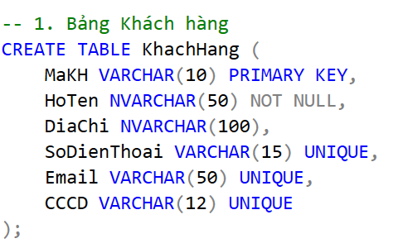

* **Bảng nhân viên**

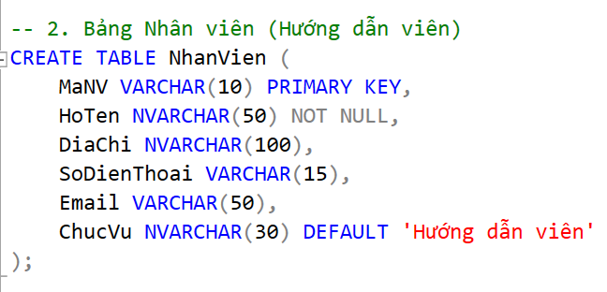

* **Bảng điểm đến**

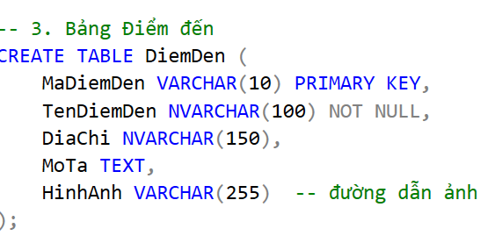

* **Bảng tuyến du lịch**

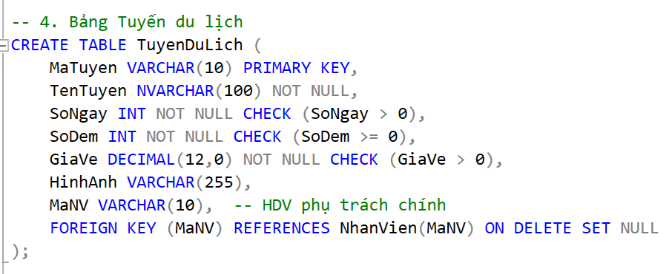

* **Bảng tuyến điểm đến**

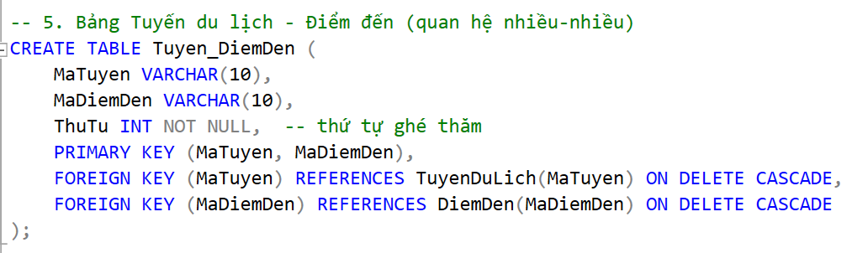

* **Bảng đăt tour**

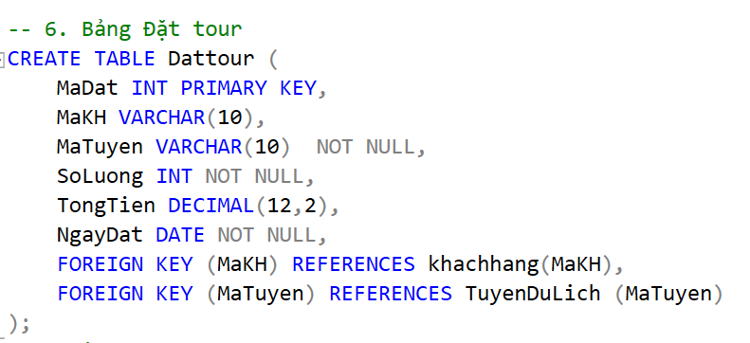

* **Sơ đồ quan hệ CSDL (ERD)**

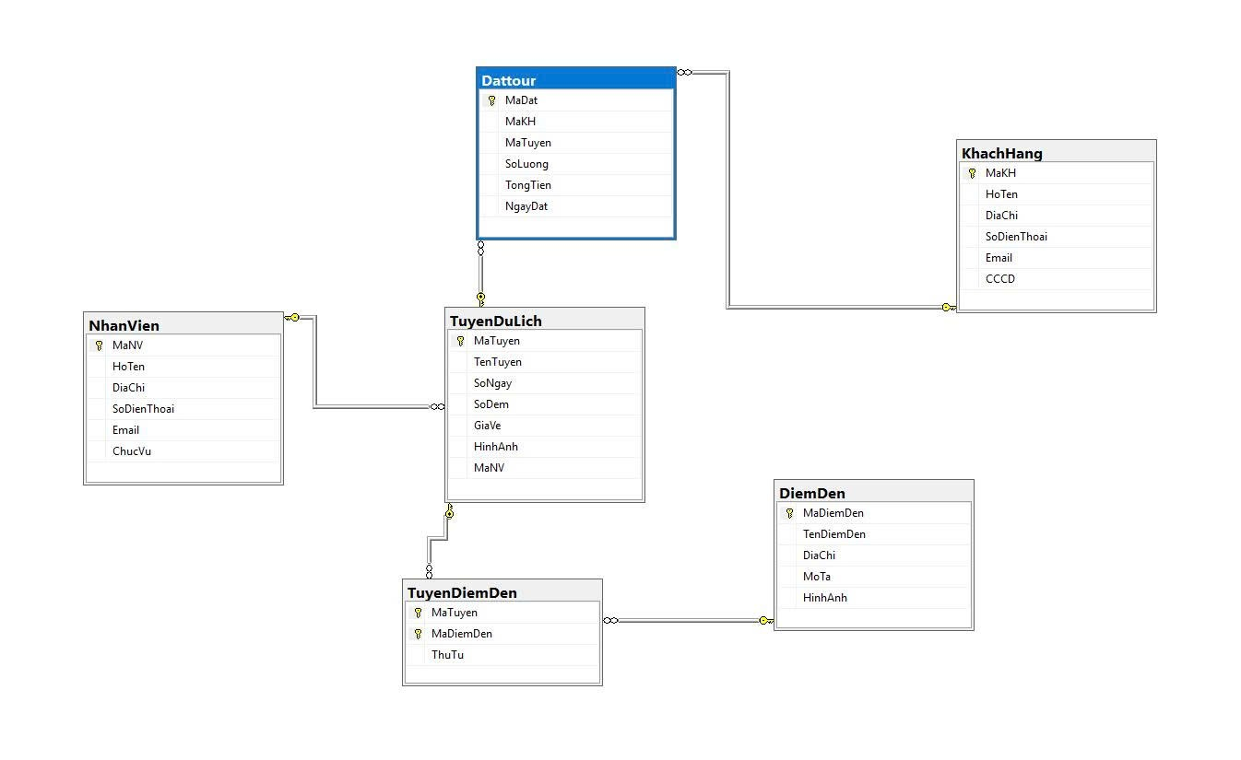

**Tham Chiếu:**

* TuyenDuLich(MaNV) => NhanVien(MaNV)
* Tuyen_DiemDen(MaTuyen) => TuyenDuLich(MaTuyen)
* Tuyen_DiemDen(MaDiemDen) => DiemDen(MaDiemDen)
* DatTour(MaKH) => KhachHang(MaKH)
* DatTour(MaTuyen) => TuyenDuLich(MaTuyen)

# **3. SOURCE CODE**

**3.1. Cấu trúc thư mục và các file source code** - Thư mục: DoAn_QLTDL

+ Thư mục Database: Chứa file cơ sở dữ liệu *QLTDL.sql*

+ Thư mục Báo Cáo Word: Chứa file *WORD_DOAN_QLTDL.docx*

**3.2. Quá trình xây dựng chi tiết và thực thi đồ án**

Đồ án Quản lý các tuyến du lịch xây dựng hệ thống quản lý thông tin tuyến du lịch, điểm du lịch, hướng dẫn viên, khách hàng và các chuyến đi. Cơ sở dữ liệu SQL Server đảm bảo ràng buộc và toàn vẹn dữ liệu giữa các bảng như: TuyenDuLich,Tuyen_DiemDen, NhanVien, KhachHang và DatTour. Giao diện Python sử dụng CustomTkinter hỗ trợ chức năng thêm, sửa, xóa, tìm kiếm và thống kê dữ liệu.

Hệ thống có phân quyền ADMIN, Quản lý và Nhân viên nhằm đảm bảo bảo mật và giới hạn thao tác theo từng vai trò. Dashboard trực quan hiển thị tổng số tuyến du lịch, số lượng tour đã đặt, số lượng khách hàng, doanh thu theo tháng và tần suất các chuyến đi. Qua đó giúp nhà quản lý đưa ra quyết định nhanh chóng, giảm thiểu sai sót và tối ưu hóa việc tổ chức tour du lịch.

## **3.3. Giao diện và code**

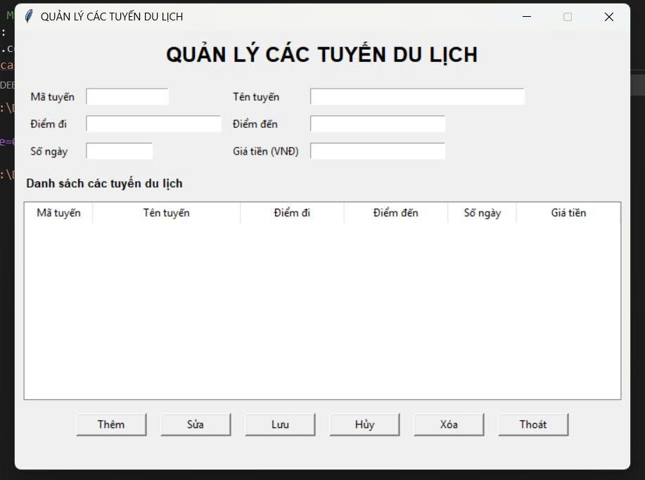

### Hình 3.3.1

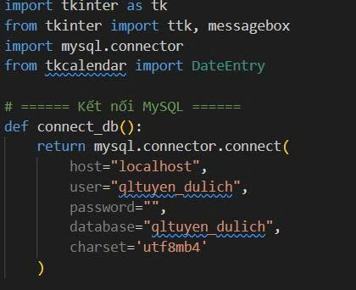

Hình 3.3.2

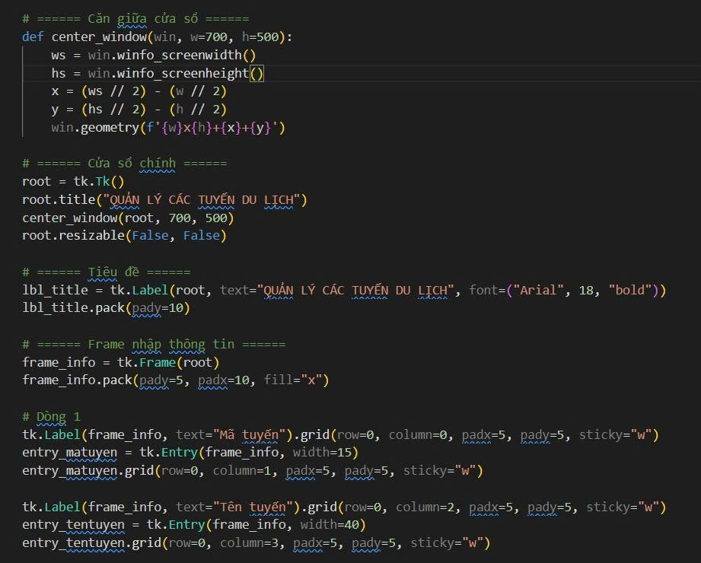

### Hình 3.3.3

### Hình 3.3.4

### Hình 3.3.5

### Hình 3.3.6

### Hình 3.3.7

### Hình 3.3.8

### Hình 3.3.9

### Hình 3.3.10

### Hình 3.3.11

# **4. Những phần đạt được và chưa đạt được của đồ án**

## **4.1. Những phần đạt được**

* Giao diện thân thiện và dễ sử dụng: Hệ thống được thiết kế với giao diện đơn giản, trực quan, giúp người dùng dễ dàng thao tác các chức năng như quản lý tuyến du lịch, địa điểm, khách hàng và đặt tour.
* Thao tác nhanh chóng: Các chức năng chính như thêm/sửa/xóa tuyến du lịch, quản lý lịch trình, quản lý khách hàng và đặt tour được xử lý nhanh gọn, giúp tiết kiệm thời gian cho nhân viên điều hành tour.

## **4.2. Những phần chưa đạt được**

* **Cơ sở dữ liệu chưa tối ưu:** Một số bảng như tuyến du lịch, lịch trình và đặt tour chưa có đủ ràng buộc khoá ngoại, dễ gây sai lệch dữ liệu hoặc tạo bản ghi không hợp lệ.
* **Cấu trúc mã nguồn chưa gọn:** Một số đoạn code còn lặp lại, chưa áp dụng triệt để mô hình tách lớp (MVC), gây khó khăn trong việc mở rộng tính năng hoặc sửa lỗi.

## **4.3. Đề xuất cải thiện**

* **Bổ sung tính năng:**  
  Thêm các module như: quản lý khuyến mãi – ưu đãi, quản lý chi phí tour, quản lý khách sạn và phương tiện trong từng tuyến để hoàn thiện bức tranh nghiệp vụ du lịch.
* **Trực quan hóa dữ liệu:**  
  Thêm Dashboard với biểu đồ thống kê tour bán chạy, doanh thu theo quý/năm, số lượng khách từng tuyến… giúp người quản lý theo dõi hoạt động kinh doanh hiệu quả hơn.

# **5. TÀI LIỆU THAM KHẢO**

- <https://viettuts.vn/python-tkinter>

- <https://share.google/ewJQzjqwXwzPxzK0W>

- https://www.geeksforgeeks.org/python/python-projects-beginner-to-advanced/